学习指南

**课时题目**  **9-4-3 生物圈中的绿色植物3**

**学习目标**

1.体验一种常见植物的栽培过程。

2.描述种子萌发的条件和过程

3.描述芽的发育和根的生长过程；

4.概述开花和结果的过程

5.体验一种常见植物的栽培过程。

**相关教材内容**

北京版教材 八上 第十章 生物的生殖和发育

**学习准备**

（纸质版或电子版）教材、网络学习环境、纸笔等基本学习用具

**学习过程**

**【任务一】**

复习教材第十章第三节48-55页，观看微课片段1-“实验：种子的萌发”

**【任务二】**

**1.完成以下习题**

**习题1.**

（2019东城一模）我国的“嫦娥四号”探测器踏出了人类在月球背面登陆探测的第一步，探测器上搭载了棉花种子。为使这些种子在登陆后萌发，地面控制中心首先需要发送的指令是（ ）

A. 给予水分 B.给予光照 C.添加激素 D.添加肥料

**习题2.**

（2019丰台一模）花生种子吸水迅速，通常6天左右萌发. 为探究浸种处理对花生萌发率的影响，生物小组完成实验获得下表数据。关于该实验的分析，错误的是（ ）

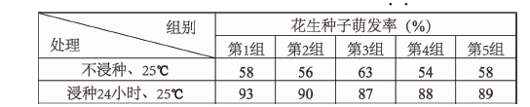

A. 本实验的单一变量为浸种处理 B. 花生萌发率高低受光照影响

C. 花生萌发所需营养来自于子叶 D. 吸水有利于提高花生萌发率

**习题3.**

（2019平谷一模）平谷区“老记坊”生产的“老记香油”驰名中外，它是选用优质芝麻种子压榨而成的。右图是芝麻的果实及内部种子的图片。滴滴芝麻油主要来自种子中的（ ）

A. 胚芽 B. 胚乳 C. 子叶 D. 胚根

**习题4**.（2019西城一模）黎小豆是一种杂粮作物， 为了研究播种深度对黎小豆种子萌发及幼苗早期生长的影响， 研究者进行了如下实验：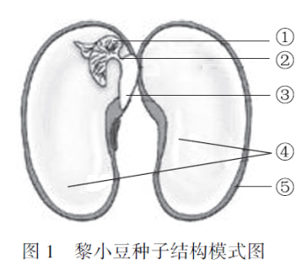

I. 选大小均匀、饱满无损的黎小豆种子， 分别按4cm、6cm、8cm、10cm播种深度， 等间距播种到四个相同容器箱中， 每箱各播种150粒。实验期间各箱中环境条件保持一致。

II.以幼苗出土2cm左右为出苗标准， 每隔24小时测

定各箱中的出苗率， 数据处理后如图2所示。

III. 播种第10天， 取出幼苗烘干， 称取整株干重（ 主要是有机物）， 取平均值后绘制成图３。

根据实验描述， 回答下列问题：

（1）该实验的变量是 。除了“等间距播种同样数量的种子到相同容器箱

中”， 实验中还有哪些操作遵循了控制单一变量的原则？ 。

（2） 黎小豆种子萌发时， 图1中的［　］ 最先突破种皮。

（3） 结合图2和图3， 如果请你帮助农民播种黎小豆， 你会选择 厘米深

度播种， 原因是 。（从以下描述中选择， 答案不止一个，2分）

①种子出芽早且出苗率最高　②胚轴无需伸长太多即可出土， 消耗有机物最少

③蒸腾作用散失了大量水分， 有机物含量增多　④幼苗出土早， 利于根从土壤

中吸收充足的有机物　⑤幼苗叶片展开早， 进行光合作用制造有机物

2.观看微课片段2-“种子萌发：习题讲解”

**【任务三】**

1. 复习教材第43-47页，观看微课片段3-“开花和结果的过程”，完成子房到果实的发育知识梳理

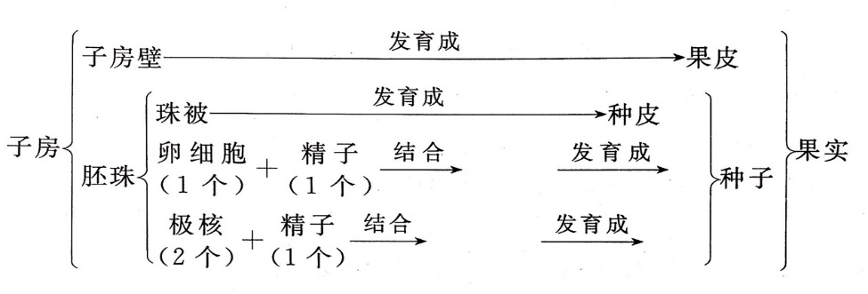

**【任务四】**

**完成以下习题**

**习题1**

“只道花无十日红，此花无日不春风。折来喜作新年看，忘却今晨是季冬。”赞美了月季顽强的生命力。月季被人们选育的历史悠久，目前也广泛用于园艺栽培和切花。

月季的花

果实

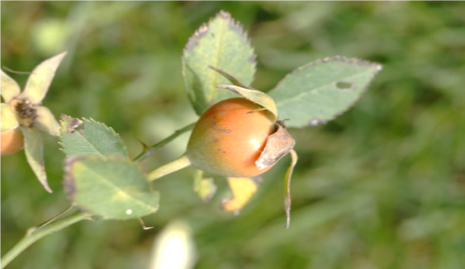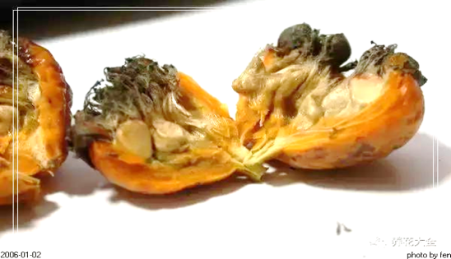

果实内的种子

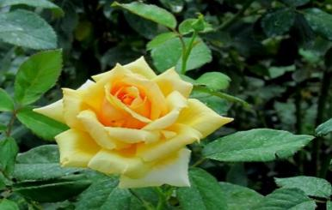

请分析回答下列问题：

（1）月季的花、果实和种子属于植物体的________。

（2）月季花中最主要的结构是________。其花冠大而显著，颜色鲜艳，有香气。由此可以推测，月季传播花粉借助的媒介是 。

（3）经过开花、传粉和_________的过程，_________发育成了果实，果实内的种子是由_________发育而来的，种子中的新植物的幼体是_________。

（4）月季属于双子叶植物。在种子萌发的过程中，为各种生命活动提供能量的有机物存在于____________中。

**习题2**

（门头沟一模）黄芩的根具有抗菌消炎、降压利尿等作用。民间用其茎、叶加工成黄芩茶饮用，已有几百年的历史，是山区村民常见的饮品。

图3

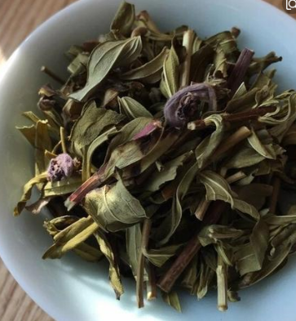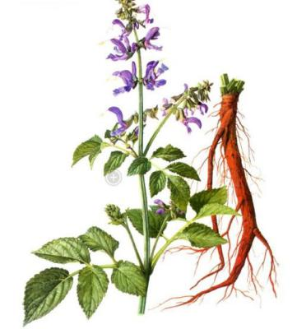

1. 黄芩是被子植物门双子叶植物纲草本植物，黄芩种子的胚是由 发育而成；种子萌发过程中，

不断消耗储存于 中的营养物质。

1. 种植黄芩时将花梗减掉，促使根系生长。水分由根吸收向上运输到叶，其动力是 。雨季需注

意排水，田间积水会影响根的 作用，容易烂根。

（3）黄芩苷是双黄连口服液的主要活性成份。研究人员就黄芩植株不同部位中黄芩苷含量进行测算，如表2：

**表2**

|  |  |  |  |
| --- | --- | --- | --- |
| 部位  含量 | 叶 | 茎 | 根 |
| 黄芩苷含量 | 1.849% | 2.556% | 10.41% |

研究结果说明 中黄芩苷含量最高。研究人员探究黄芩饮片厚度对黄芩苷提取量是否有影响，温度、提取时间等因素均应 。

**习题3**

（2020.1西城九上期末）马铃薯也叫土豆，是全球第四大[粮食作物](https://baike.baidu.com/item/%E7%B2%AE%E9%A3%9F%E4%BD%9C%E7%89%A9/2091035)。



图1土豆的生殖 2 土豆的花（部分）和果实

（1）土豆块茎富含淀粉，在人体内最终消化为 ，主要在 被吸收，并由血液运输到全身细胞中，通过 作用，为生命活动提供能量。

（2）土豆在大多数情况下利用块茎繁殖后代（如图1所示），这种生殖方式属于 。但是土豆也能开花结果，图2 中④ 中的花粉落在①上后，再经过 过程，最终发育成果实。果实内含100～300粒种子，可以推测土豆花③子房中含有100~300枚 。在条件适宜时，土豆种子也能萌发产生幼苗，幼苗的茎和叶是由种子的 发育而来，只不过在相同生长条件下，种子繁殖比利用块茎繁殖易受到外界环境的影响，且生长周期更长。

（3）土豆开花后，农民一般会给土豆“打顶去花”，将花蕾摘掉，以提高土豆的产量。这样做的原因是 。